Les polyvalents MILIEU DE GAMME de Hobby pour la saison 2025
Fockbek, le 28 août 2024 – Nouvelle saison, qualité constante. Pour cette nouvelle saison, Hobby a optimisé son offre en vue vous faire vivre la meilleure expérience de camping possible. Pour la saison 2025, les véhicules Hobby proposent une gamme simplifiée et des modernisations de l’intérieur. En tête de liste : la série Excellent. Ce polyvalent de milieu de gamme est synonyme de confort et de modernité sur la route. Le premier choix de tous ceux qui se sentent le mieux entre l’entrée et le haut de gamme. Et sans pour autant devoir renoncer à quoi que ce soit.

EXCELLENT – Conçu pour voyager à deux
Le camping est très populaire auprès des vacanciers. Les couples sont également de plus en plus nombreux à profiter de vacances romantiques dans leur maison mobile. Une fois que l’on a goûté au mélange irrésistible de liberté maximale et de proximité, il est impossible de revenir en arrière. Pour les couples qui souhaitent prendre un nouveau départ sous le sceau de l’élégance après de nombreuses vacances en caravane familiale ou passer directement à la classe moyenne confortablement équipée, l’EXCELLENT propose quatre plans d’aménagement qui se déclinent en de nombreuses variantes, à partir de 27 800 €. Avec une largeur comprise entre 2,30 et 2,50 m, il existe des modèles plus ou moins grands. EXCELLENT offre également une grande flexibilité dans le choix des couchages, dans l’espace cuisine et dans l’emplacement de la salle d’eau, pour répondre à tous les goûts.

Pour ceux qui recherchent un véhicule avec une salle d’eau à l’arrière, la série EXCELLENT propose trois plans d’aménagement adaptés. Avec ses dimensions compactes, la 460 SL offre un grand confort sur une surface réduite. Ceux qui préfèrent une taille supérieure se tourneront vers les modèles 495 WFB et 540 WFU. Tous deux offrent plus d’espace et sont équipés d’un lit double et d’une salle d’eau à l’arrière sur toute la surface.
Tous les plans d’aménagement de la série EXCELLENT comportent des placards en hauteur à la surface blanc brillant, des étagères éclairées avec un design décoratif et des bandes lumineuses assurant un éclairage indirect. Ainsi, pour la saison 2025, la série EXCELLENT offre une nouvelle ambiance agréable. Comme c’est de coutume pour toutes les caravanes Hobby dotées de l’ÉQUIPEMENT COMPLET « HOBBYKOMPLETT », l’EXCELLENT est prête à voyager dès l’achat et est équipée de tout ce qui fait des vacances le plus beau moment de l’année.

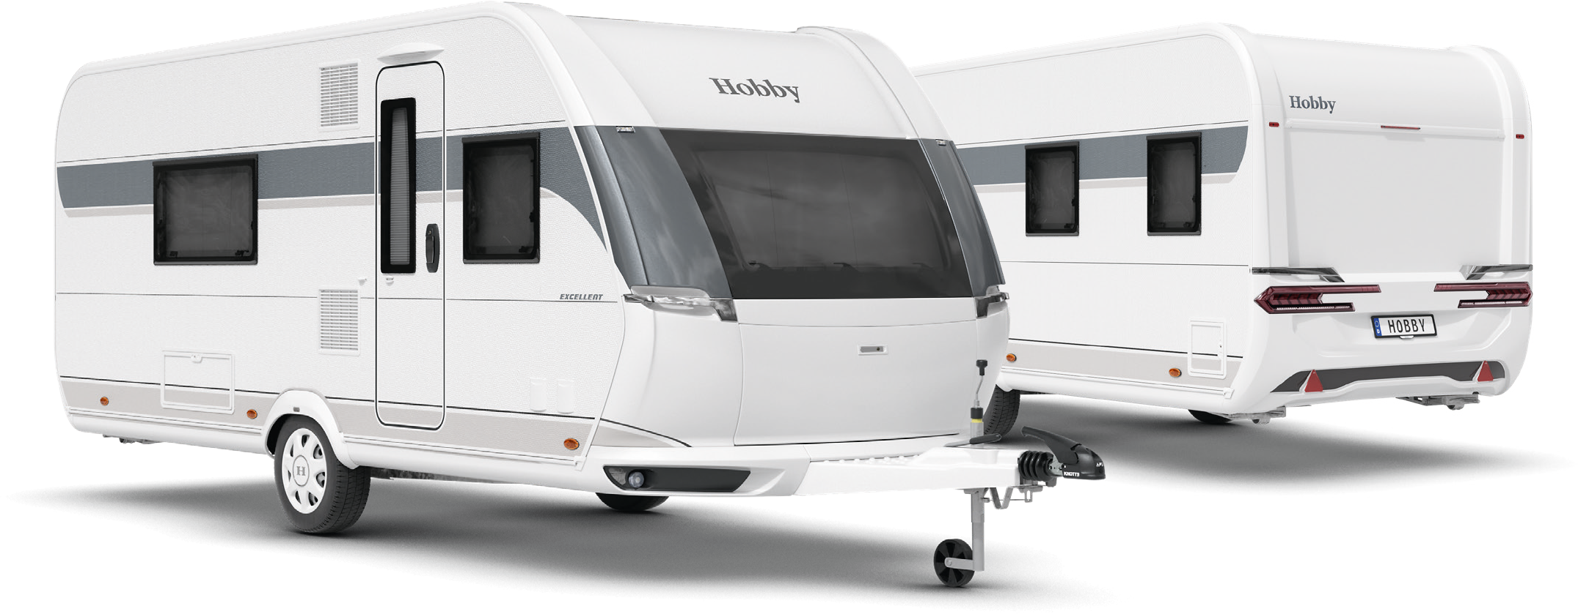Design extérieur de l’EXCELLENT 495 WFB

Aperçu des plans d’aménagement

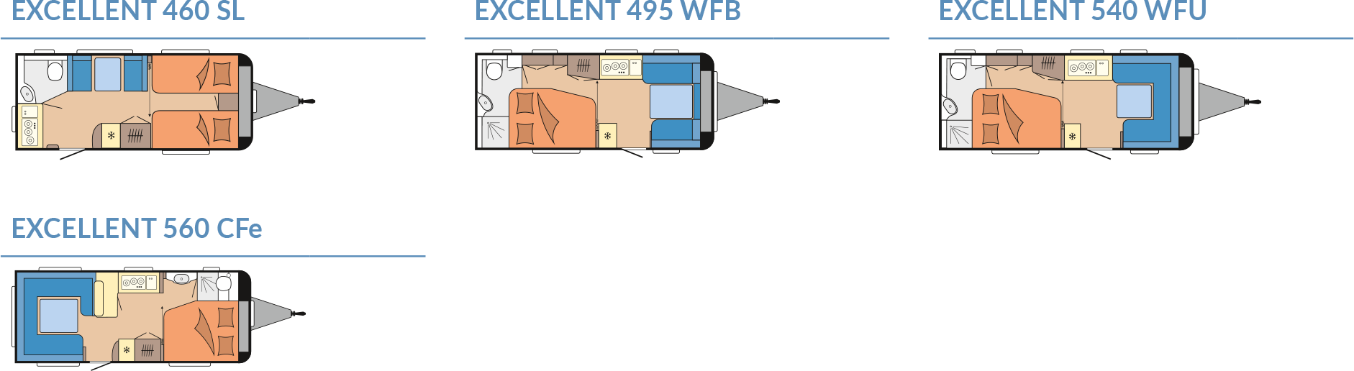
un design moderne et un équipement complet
Comme toutes nos caravanes, le design extérieur de la série EXCELLENT se veut frais et moderne pour la nouvelle saison 2025. Il est à la fois sportif et dynamique, mais aussi harmonieux et équilibré. Des formes fluides et organiques, des poignées de tirage parfaitement intégrées et de nouveaux feux arrière confèrent au modèle EXCELLENT un style résolument contemporain. Bien entendu, à l’intérieur aussi, l’EXCELLENT tient également ses promesses. Des meubles hauts rectilignes aux lignes graphiques grises créent un espace de vie moderne, clair et accueillant. Le design des meubles avec des garnitures confortables et la cuisine anthracite s’intègrent à la perfection dans le style minimaliste et épuré de l’ensemble. Avec EXCELLENT, l’esthétique extérieure et les caractéristiques intérieures sont en parfaite harmonie.

POINTS FORTS : des plans d’aménagement compacts, des fonctionnalités vastes

460 SL
La caravane EXCELLENT 460 SL, aux dimensions compactes, propose une cuisine à l’arrière entièrement équipée et des lits individuels dans la partie avant. Ces derniers peuvent être reliés en option par un élargissement de lit pour former une surface de couchage couvrant toute la largeur du véhicule. Avec jusqu’à quatre couchages, ce plan d’aménagement offre de la place pour les enfants, les petits-enfants ou les invités.

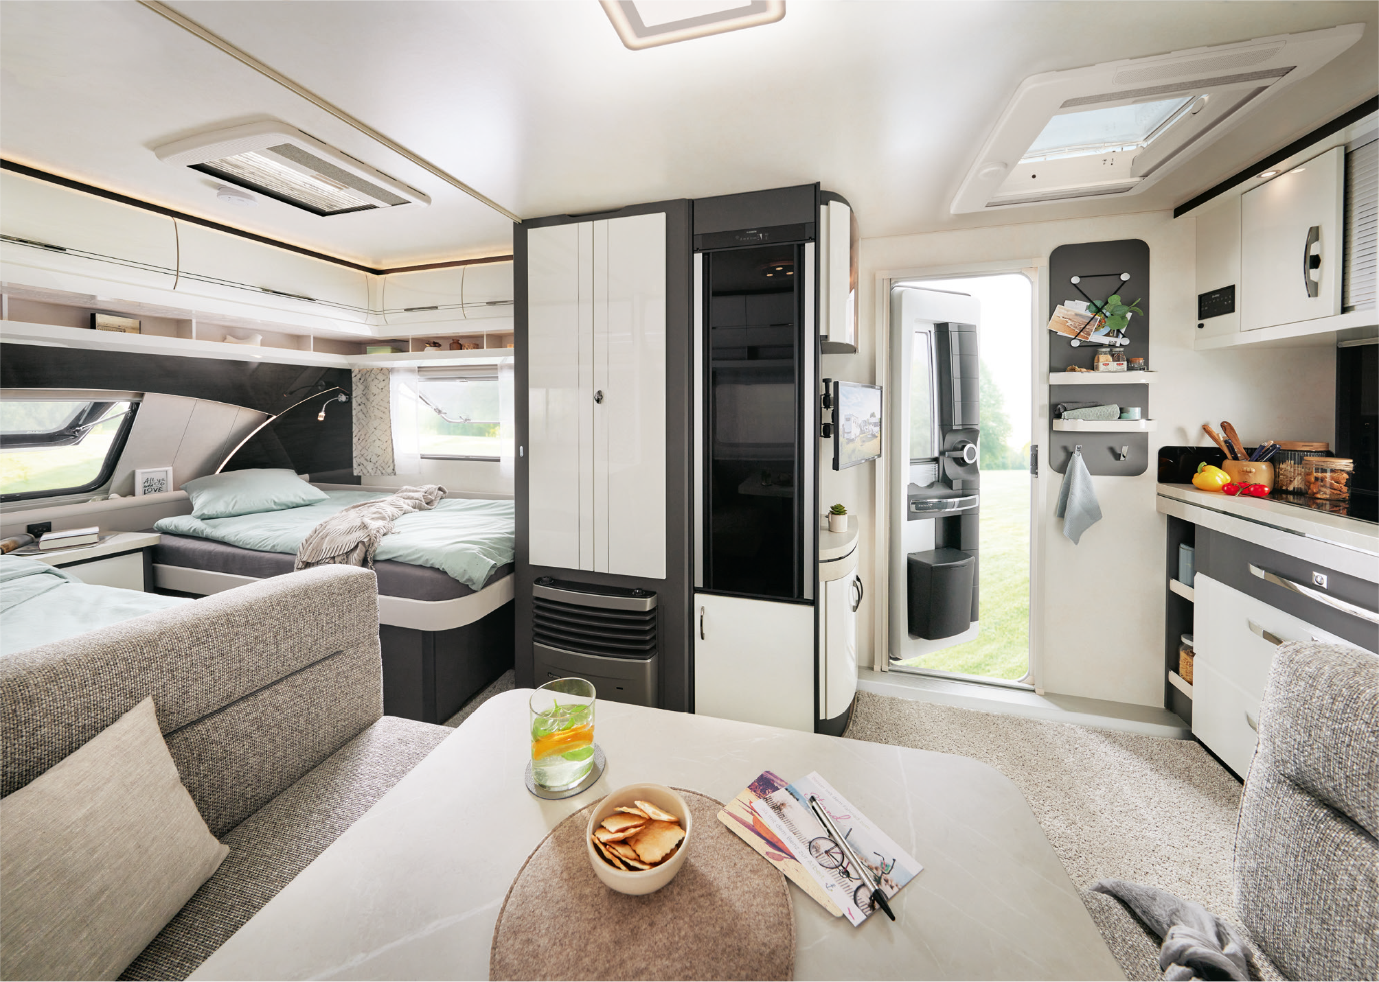
Le modèle EXCELLENT 460 SL offre tout ce dont vous avez besoin

495 WFB
Pour ceux qui préfèrent un peu plus de volume, l’EXCELLENT 495 WFB est la solution idéale. À l’avant, une confortable dînette en face à face et une cuisine latérale permettent de tout avoir à portée de main. La cuisine latérale, avec son réfrigérateur de 133 litres, offre un espace de rangement pour les provisions et les ustensiles de cuisine. L’arrière est équipé d’un grand lit double. Bien entendu, l’espace sous le lit peut également servir pour des valises, des sacs, des caisses ou d’autres bagages. La salle de bain arrière s’étend sur toute la largeur de la 495 WFB et offre le même confort qu’à domicile. La 540 WFU, presque identique, offre les mêmes caractéristiques, avec juste un peu plus d’espace dans la dînette circulaire.

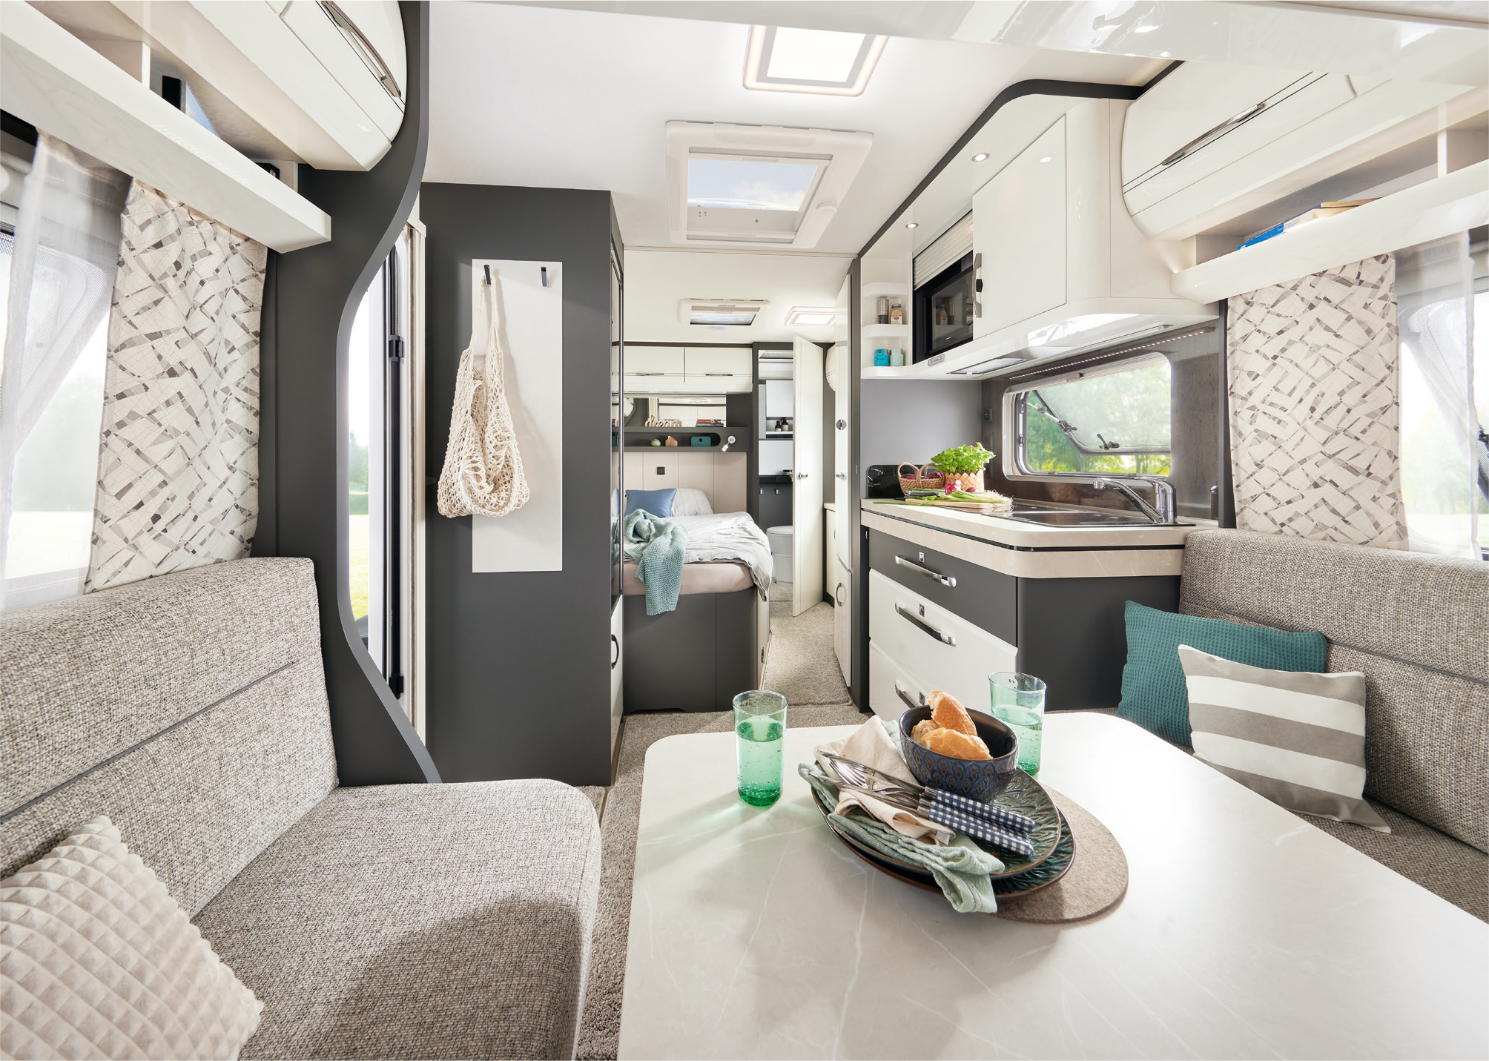
Nouveau look du modèle EXCELLENT 495 WFB

La passion du camping Made in Germany
Hobby incarne la passion du camping Made in Germany. Plus précisément à Fockbek dans le Schleswig-Holstein. Nous sommes fiers de pouvoir garantir ce niveau de qualité, sans compter la garantie d’étanchéité de 12 ans sur tous nos véhicules. À l’image du camping, notre gamme est variée : des caravanes aux camping-cars en passant par les fourgons, des modèles d’entrée de gamme aux véhicules haut de gamme, de l’équipement de base complet à l’équipement phare personnalisable. De plus, tous les véhicules sont immédiatement parés au voyage grâce à de l’ÉQUIPEMENT COMPLET « HOBBYKOMPLETT ». Sans concession ni frais cachés. La passion du camping made in Fockbek.

La série EXCELLENT 2025 sera bien sûr présentée au Caravan Salon de Düsseldorf du 30 août au 8 septembre 2024 et est désormais en ligne sur hobby-caravan.de/fr

De plus amples informations sont disponibles auprès du service presse Hobby :
presse@hobby-caravan.de ou mediaportal.hobby-caravan.de/fr

